LAPORAN TUGAS
MAULANA IKHSAN 5025241163

Hari, tanggal : Selasa, 27 april 2026
Kelas : B
Tahun ajar : 2025/2026

- TUGAS
Buatlah resume dari pengerjaan soal SPOJ yaitu “BWB - Black and White beads”
Link soal :
- https://www.spoj.com/problems/BWB/

Ss soal :
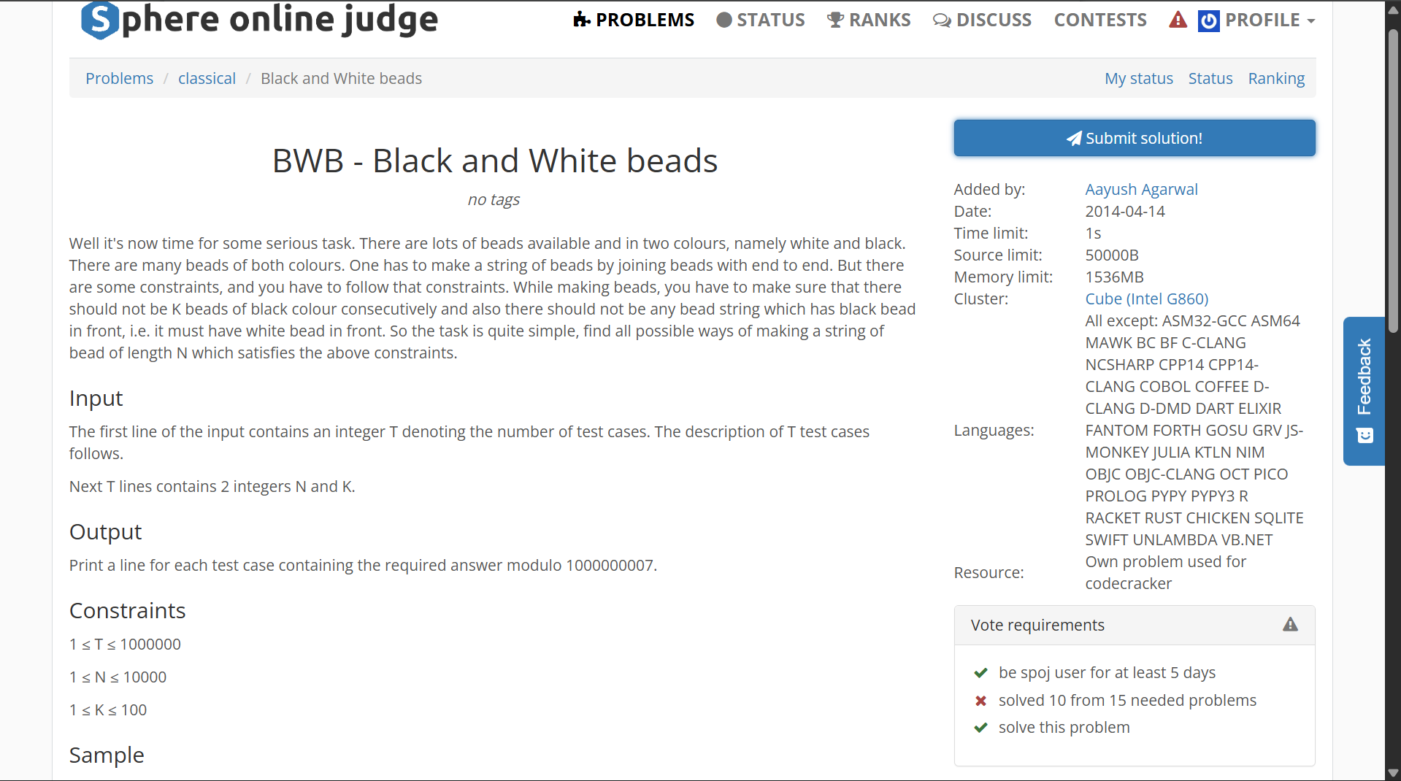

- DETAIL SOAL
Deskripsi :
Well it's now time for some serious task. There are lots of beads available and in two colours, namely white and black. There are many beads of both colours. One has to make a string of beads by joining beads with end to end. But there are some constraints, and you have to follow that constraints. While making beads, you have to make sure that there should not be K beads of black colour consecutively and also there should not be any bead string which has black bead in front, i.e. it must have white bead in front. So the task is quite simple, find all possible ways of making a string of bead of length N which satisfies the above constraints.

Format input :
- The first line of the input contains an integer T denoting the number of test cases. The description of T test cases follows.
- Next T lines contains 2 integers N and K.

Format output :
Print a line for each test case containing the required answer modulo 1000000007.

Constraint :
- 1 ≤ T ≤ 1000000
- 1 ≤ N ≤ 10000
- 1 ≤ K ≤ 100

Example :
Input:
3
2 3
2 1
3 4

Output:
2
1
4

- ANALISIS SOAL
Dengan memodelkan masalah tersebut menggunakan dynamic programming, didapatkan

Syarat pembagian rumus:
- Berdasarkan soal, manik pertama selalu pasti putih (W). Oleh karena itu, jika panjang total string adalah N, maka posisi yang masih perlu dihitung kombinasinya hanyalah N-1 posisi berikutnya.
- Misalkan F_{i} menyatakan banyak susunan valid untuk i posisi yang tersisa (setelah bead pertama ditetapkan putih).
- Base Case (i < k) Karena setiap posisi setelah bead pertama hanya dapat diisi oleh dua warna (B atau W), maka tanpa larangan apa pun, banyak susunan untuk panjang i adalah 2^{i}.
- Untuk panjang (i < k), secara logis belum mungkin muncul k manik hitam berturut-turut. Maka, semua susunan sepanjang i pasti valid.
- Relasi Rekursif (i >= k). Untuk panjang i >= k, tidak semua susunan valid. Kita perlu memecah state berdasarkan suffix dari susunan tersebut. Sebuah susunan yang valid dan tidak mengandung k buah B berturut-turut, pasti berakhir dengan salah satu pola berikut:
  - Berakhir dengan W i-1 posisi sebelumnya bebas (berupa susunan valid panjang i-1). Ada sebanyak F_{i-1} susunan.
  - Berakhir dengan BW i-2 posisi sebelumnya bebas (berupa susunan valid panjang i-2). Ada sebanyak F_{i-2} susunan.
  - Berakhir dengan BBW i-3 posisi sebelumnya bebas (berupa susunan valid panjang i-3). Ada sebanyak F_{i-3} susunan.
  - Berlanjut terus hingga semua susunan panjang valid yaitu B^{k-1}W i-k posisi sebelumnya bebas dan terdapat sebanyak F_{i-k} susunan
- Jika semua kemungkinan tersebut dijumlahkan, maka
$$Wi=F_{i-1}+F_{i-2}+F_{i-3}+...+F_{i-k} ↔Wi=\sum_{j=1}^{k}{F_{i-j}}$$
Dapat diperhatikan bahwa, untuk perhitungan F_{i+1}, maka rumus diatas akan menjadi
$$Wi=F_{i}+F_{i-1}+F_{i-2}+...+F_{i-k+1} ↔Wi+1=W_{i}{+F_{i}-F}_{i-k}$$

Maka unruk setiap perhitungan ke W(W_{i}), kita dapat menggunakan nilai dari komputasi sebelumnya untuk menghemat jumlah operasi. Dengan menerapkan teknik ini (Sliding windows), maka problem BWB dapat diselesaikan dengan waktu komputasi yang lebih efisien.

- CODING
Untuk programming menggunakan : C++

Pseudocode :
BEGIN PROGRAM
CONSTANT mod = 1000000007
CONSTANT mx_k = 100
CONSTANT mx_m = 10000

DECLARE 2D array dp[mx_k + 1][mx_m] of integer

PROCEDURE MAIN():
INPUT t

// Prekomputasi
FOR k = 1 TO mx_k DO
win = 1
dp[k][0] = 1

FOR m = 1 TO mx_m - 1 DO
// 1. Assign dp[k][m]
IF m < k THEN
dp[k][m] = (2 * dp[k][m - 1]) MOD mod
ELSE
dp[k][m] = win
END IF

// 2. Update sliding window (win)
IF m < k THEN
win = win + dp[k][m]
IF win >= mod THEN
win = win MOD mod
END IF
ELSE
win = win + dp[k][m]
win = win - dp[k][m - k]
win = win MOD mod
IF win < 0 THEN
win = win + mod
END IF
END IF
END FOR
END FOR

WHILE t > 0 DO
INPUT n, k
OUTPUT dp[k][n - 1]
t = t - 1
END WHILE

END PROCEDURE
END PROGRAM

Script :
#include <cstdio>

const int mod = 1000000007;
const int mx_k = 100;
const int mx_m = 10000;

int dp[mx_k + 1][mx_m];

int main() {
int t;
scanf("%d", &t);

for (int k = 1; k <= mx_k; ++k) {
long long win = 1;
dp[k][0] = 1;

for (int m = 1; m < mx_m; ++m) {
if (m < k) dp[k][m] = (int)((2LL * dp[k][m - 1]) % mod);
else dp[k][m] = (int)win;

if (m < k) {
win += dp[k][m];
if (win >= mod) win %= mod;
} else {
win += dp[k][m];
win -= dp[k][m - k];
win %= mod;
if (win < 0) win += mod;
}
}
}

while (t--) {
int n, k;
scanf("%d %d", &n, &k);
printf("%d\n", dp[k][n - 1]);
}

return 0;
}

- PENJELASAN CODING & BUKTI SUBMISSION
Program diatas menggunakan C++, berikut merupakan pembedahan teknis program diatas:
- Perhitungan dilakukan menggunakan array dp prefix yang dihitung dengan metode memoization di awal untuk menghemat waktu komputasi
- Lalu dilanjutkan untuk generate semua basecase yang tidak ememnuhi standar k yang ada
- Time complexity pada kode dapat menjadi besar dikarenakan prekomputasi dp yang mencapai hingga O(N*K), sehingga atmost time complexity program ini adalah O(N²) untuk proses prekomputasi yang ada
- Untuk search nilai tiap input menggunakan metode sliding windows untuk mempersingkat pencarian menjadi O(1).

Berikut merupakan bukti submission :
